Отдел образования, спорта и туризма Жлобинского райисполкома

Государственное учреждение образования

«Средняя школа №2 г. Жлобина»

Внеклассное мероприятие для учащихся 8-х классов

**«Час безопасности»**

Подготовила Яночкина Анна Юрьевна, учитель немецкого языка и «Основ безопасности жизнедеятельности»

без квалификационной категории

Жлобин, 2018

**Цель мероприятия:** контроль знаний, умений и навыков по теме «Правила поведения в чрезвычайных ситуациях»

**Задачи:**

**-**закрепление теоретических знаний обучающихся, полученных в процессе обучения по курсу «Основы безопасности жизнедеятельности»;

- научить учащихся анализировать действия в различных ситуациях.

**Ход мероприятия**

**I тур«Разминка»**

*Каждая команда должна быстро ответить на вопрос, если команда не отвечает то вопрос переходит к другой команде*

1. Самодвижущееся четырехколесное транспортное средство. (Автомобиль.)   
   2. По рельсам бежит — на поворотах дребезжит. (Трамвай.)   
   3. Старинный экипаж, запряженный лошадьми. (Карета.)   
   4 .Многоместный автомобиль для перевозки пассажиров. (Автобус.)   
   5. Любимое транспортное средство отчаянных мальчишек, для езды на котором надо отталкиваться ногой. (Самокат.)   
   6. Автомобиль, которому не страшны самые плохие дороги. (Вездеход.)   
   7. Дом для автомобиля. (Гараж.)   
   8. Гараж для самолетов. (Ангар.)   
   9. Человек, идущий по тротуару. (Пешеход.)   
   10 .Аллея посредине улицы. (Бульвар.)   
   11. Дорога для трамвая. (Рельсы.)   
   12. Часть дороги, по которой идут пешеходы. (Тротуар.)   
   13. Изгиб дороги. (Поворот.)   
   14. Человек, управляющий автомобилем. (Водитель.)   
   15. Водитель самолета. (Летчик, пилот.)   
   16. Устройство для остановки автомобиля. (Тормоз.)   
   17.Что показывает стрелка спидометра? (Скорость.)   
   18. Место на дороге, предназначенное для пешеходов. (Переход.)   
   19. Полосатая разметка перехода. (Зебра.)   
   20. Место пересечения улиц. (Перекресток.)   
   21. Милиционер, регулирующий движение на перекрестке. (Регулировщик.)   
   22. Громкий звуковой сигнал специальной машины. (Сирена.)   
   23. Место для посадки и высадки пассажиров общественного транспорта. (Остановка.)   
   24. Прочная широкая лямка, обеспечивающая безопасность водителя и пассажиров в легковом автомобиле. (Ремень безопасности.)   
   25. Защитный головной убор мотоциклиста. (Шлем.)   
   26. Безбилетный пассажир. (Заяц.)   
   27. Общее название автобуса, трамвая, троллейбуса. (Общественный транспорт.)   
   28. Человек, едущий в транспорте, но не за рулем. (Пассажир.)   
   29. При поездке в общественном транспорте держитесь за ... (поручень).   
   30. Кто продает билеты в общественном транспорте? (Кондуктор.)   
   31. Подземный вид общественного транспорта. (Метро.)   
   32. Лестница-чудесница в метро. (Эскалатор.)   
   33. Лестница на морском судне. (Трап.)   
   34. Место работы водителя в автомобиле, автобусе, троллейбусе, трамвае. (Кабина.)   
   35. Водитель велосипеда. (Велосипедист.)   
   36. Спортивное сооружение, где проводятся кольцевые гонки на велосипеде. (Велотрек.)   
   37. Пересечение железнодорожных путей с автомобильной дорогой. (Переезд.)   
   38. Опускающаяся и поднимающаяся перекладина для открытия и закрытия переезда. (Шлагбаум.)   
   39. Опора рельсов. (Шпалы.)   
   40. Часть загородной дороги для передвижения пешеходов, если нет тротуара. (Обочина.)

**II тур «Кроссвордик»**

*Каждая команда разгадывает кроссворд в течение 5-8 минут.*

Вертикально

3.проезжая часть

4.обильное выпадение осадков в зимний период времени

7.механизм, препятствующий движению машин на ж/д перекрестке 9.осадки в виде замерзшей воды 1.пешеходный…….

10.атмосферное явление, вызывающее пожар в лесу

Горизонтально

5.атмосферное явление, сопровождающееся громом и молнией 6.ограждение дороги и тротуара

2.сход снежной массы с горы

8.замерзшая вода на дороге, создающая аварийную ситуацию

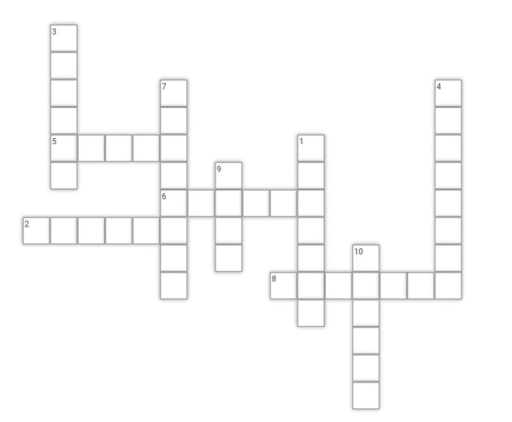

**III тур «Скорая помощь»**

Командам предстоит ответить на вопросы теста из области медицины. Та команда, которая ответит правильно на наибольшее количество вопросов и получит наибольшее количество баллов. За каждый правильный ответ 1 балл.   
  
№ 1.   
Какое лекарственное средство можно использовать в качестве дезинфицирующего средства при капиллярном кровотечении?   
1. Подорожник, берёзовый лист.   
2. Корень валерианы, цветы ландыша.   
3. Листья мать-и-мачехи.   
Ответ № 1.   
№ 2.   
Какое средство для автомобильной аптечки можно применить для уменьшения боли при переломе?   
1. Валидол.   
2. Анальгин и охлаждающий пакет-контейнер.   
3. Энтеродез.   
Ответ № 2.   
№ 3.   
Для чего нужен валидол в автомобильной аптечке?   
1. Для приёма при высокой температуре тела.   
2. Для приёма при болях в области перелома.   
3. Для приёма при болях в области сердца.   
Ответ № 3.   
№ 4.   
Как оказать помощь пострадавшему при болях в области сердце?   
1. Дать принять одну таблетку анальгина или аспирина.   
2. Дать понюхать нашатырный спирт.   
3. Дать принять под язык таблетку валидола или нитроглицерина, дать внутрь 15 капель корвалола в 50 мл.воды.   
Ответ № 3.   
№ 5.   
Для чего в автомобильной аптечке предназначен 10% водный раствор аммиака (нашатырный спирт).   
1. Для обработки ран.   
2. Для наложения согревающего компресса.   
3. Для вдыхания при обмороке и угаре.   
Ответ № 3.   
№ 6.   
Где нужно определять пульс, если пострадавший без сознания?   
1. На лучевой артерии   
2. На бедренной артерии.   
3. На сонной артерии.   
Ответ № 3.   
№ 7   
Что следует сделать при оказании помощи при обмороке?   
1. Усадить пострадавшего.   
2. Уложить и приподнять голову.   
3. Уложить и приподнять ноги.   
Ответ № 3.   
№ 8   
Как остановить кровотечение при ранении артерии?   
1. Наложить давящую повязку на место ранения.   
2. Наложить жгут выше места ранения.   
3. Наложить жгут ниже места ранения.   
Ответ № 2.   
№ 9   
На какой срок может быть наложен кровоостанавливающий жгут в теплое время года?   
1. Не более получаса.   
2.Не более одного часа.   
3.Время не ограничено.   
Ответ № 2.   
№ 10   
На какой срок может быть наложен кровоостанавливающий жгут в холодное время года?   
1. Не более получаса.   
2.Не более одного часа.   
3.Время не ограничено.   
Ответ № 1   
№ 11   
Как правильно применить раствор йода или бриллиантовой зелени в качестве дезинфицирующего средства?   
1. Смазать поверхность раны.

2. Смазать только кожу вокруг раны.   
Ответ № 2.   
№ 12   
Как правильно применить бактерицидные салфетки?   
1.Промыть рану, удалить инородные тела, наложить бактерицидную салфетку.   
2.Обработать рану раствором йода, наложить бактерицидную салфетку.   
3. Не обрабатывая рану, наложить бактерицидную салфетку, зафиксировав ее пластырем или бинтом.   
Ответ № 3.

**IV. Подведение итогов. Рефлексия**

Мы подошли к финишной черте. Судя по вашим ответам, вы хорошо знаете правила безопасности. И поэтому я могу с полной уверенностью сказать, что проигравших в нашей викторине нет.  Всем спасибо, до новых встреч!